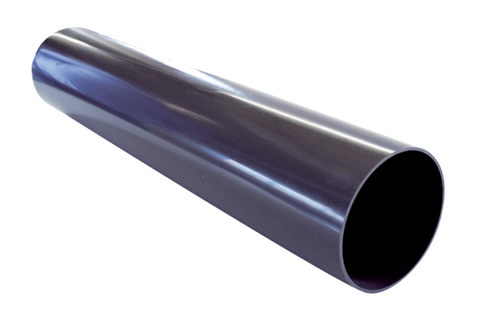Dachdurchführungshülse PP 45 DFHLVerpackungseinheit: 1 StückSortiment: K
Artikelnummer: 0059.0869Hersteller: MAICO

